12 DE OCTUBRE
UN DIÁLOGO INTERCULTURAL Y UNA REFLEXIÓN HISTÓRICA
“CADA AÑO RECORDAMOS EL 12 DE OCTUBRE. ESTA FECHA ES UNA GRAN OPORTUNIDAD
PARA APRENDER MÁS SOBRE CÓMO VIVÍAN NUESTROS ANTEPASADOS. UN DÍA PARA
DIALOGAR Y PENSAR SOBRE LAS DIFERENTES CULTURAS Y DERECHOS DE TODOS LOS PUEBLOS
Y PERSONAS INDÍGENAS DE NUESTRO PAÍS.”
COMO SÓLO SE CONOCE LO QUE SE AMA, LOS Y LAS INVITAMOS A CONOCER SOBRE LA
CULTURA DE NUESTROS PUEBLOS.

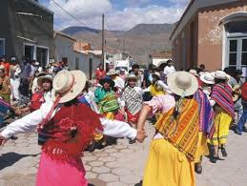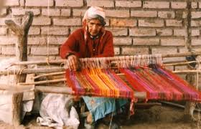
CARNAVAL EN JUJUY TELAR DE SALTA
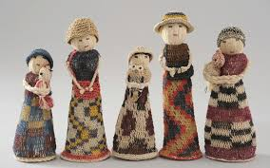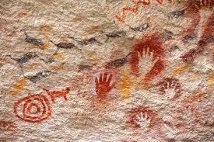
ARTESANÍAS DE LOS WICHIS PINTURA RUPESTRE EN SANTA CRUZ

PARA VER Y ESCUCHAR ESTA LEYENDA GUARANÍ “LA LEYENDA DEL PICAFLOR”.

https://www.youtube.com/watch?v=RK_SYP3-43o

ACTIVIDADES PARA EL CUADERNO DE CIENCIAS:
-LEER EN CASA LA FICHA 10 DE EFEMÉRIDES. PEGARLA Y CONVERSAR SOBRE EL
SIGNIFICADO DE RESPETO DIVERSIDAD CULTURAL

-¿CÓMO SE HABRÁN SENTIDO LOS NATIVOS DE AMÉRICA Y LOS EUROPEOS CUANDO
SE CONOCIERON? DIBUJEN LA ESCENA DEL ENCUENTRO.

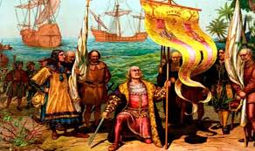

-LA WIPALA ES LA BANDERA QUE REPRESENTA A LOS PUEBLOS ORIGINARIOS DE
AMÉRICA. LES PROPONEMOS QUE EL/LA QUE DESEE CONFECCIONE UNA CON EL
MATERIAL QUE QUIERAN O TENGAN EN CASA PARA COMPARTIRLA A TRAVÉS DE
UNA FOTO.
PUEDEN HACERLA ESCUCHANDO ESTA LINDA CANCIÓN: “RONDA AL SOL DE MAGDALENA FLEITAS”.

https://www.youtube.com/watch?v=WK4X9VfE7gU

